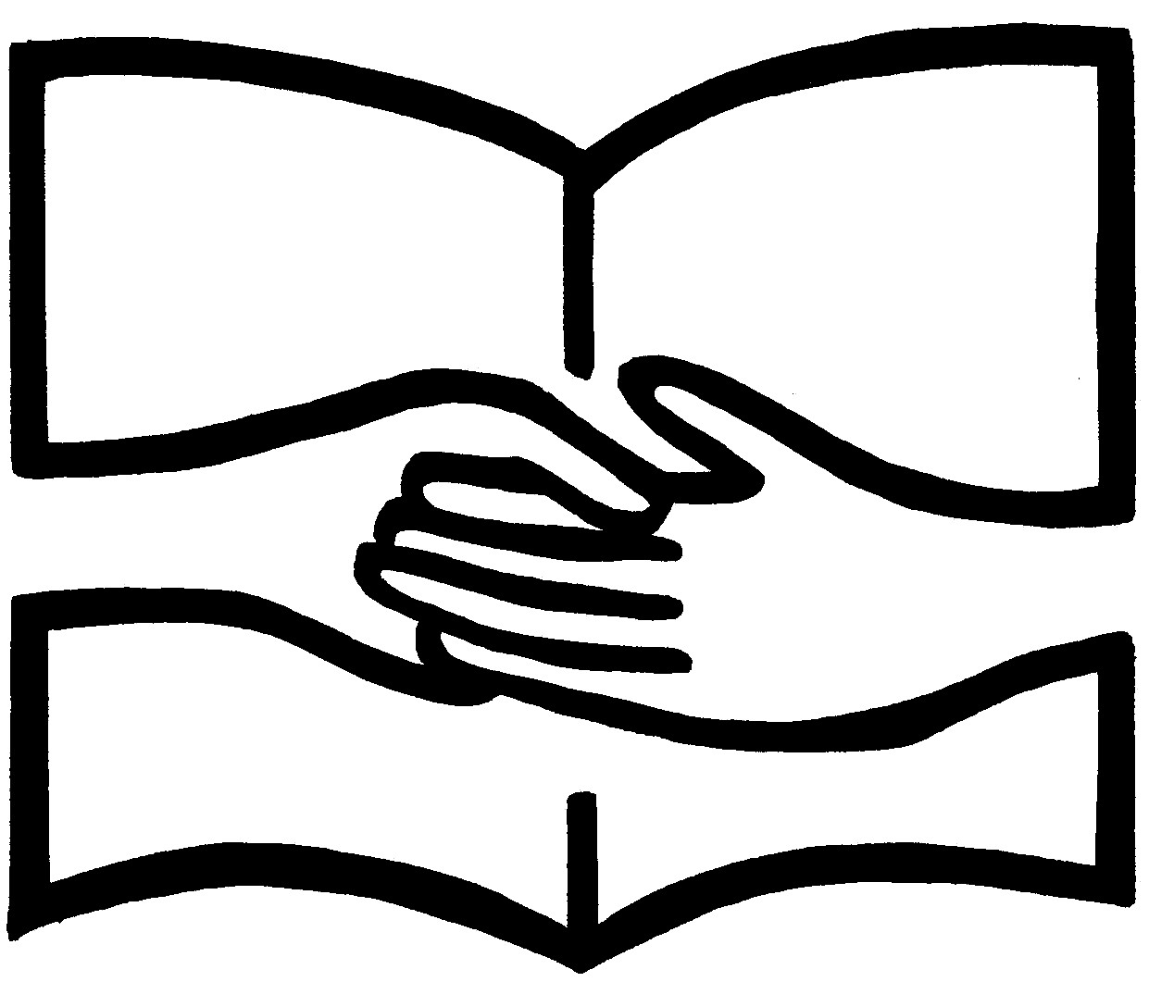  S O D M i D N  K I E L C E E |   Muzeum Marzeń | 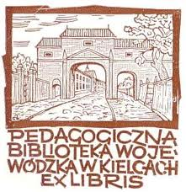

„TRADYCJA CZY NOWOCZESNOŚĆ? - ZRÓBMY SOBIE MUZEUM MARZEŃ”
KONKURS DLA GIMNAZJALISTÓW

„ Świat jest jak muzeum i każdy
człowiek może w nim odegrać
jedną z 3 ról: artysty,
zwiedzającego lub strażnika”
(Gilbert Cesbron)

Muzeum to instytucja zajmująca się gromadzeniem, konserwowaniem, badaniem, rozpowszechnianiem
i wystawianiem materialnych świadectw dotyczących człowieka i jego otoczenia.
Muzea przekształcają się stopniowo w nowoczesne centra naukowo-badawcze i oświatowe służące nie tylko poznawaniu historii ale także wywoływaniu emocji, poruszaniu wyobraźni i rozwijaniu pasji odkrywania.
Powstają regionalne, placówki o zaskakujących kolekcjach, takie jak Muzeum Zabawek i Zabawy
w Kielcach, Muzeum Gwizdka w Gwizdałach, Muzeum Chleba, Szkoły i Ciekawostek w Radzionkowie, Muzeum Nurkowania w Warszawie, Żywe Muzeum Piernika w Toruniu.
Współczesne instytucje muzealne coraz częściej wykorzystują nowe technologie, dające możliwość wirtualnego poznawania prezentowanej rzeczywistości.
Celem konkursu jest zachęcenie gimnazjalistów do bliższego zapoznania się z ofertą 4 kieleckich muzeów/ośrodków edukacyjnych, takich jak:
- Muzeum Historii Kielc,
- Muzeum Narodowe w Kielcach,
- Ośrodek Myśli Patriotycznej i Obywatelskiej,
- Geopark Kielce,
oraz zaproponowanie własnej wizji placówki będącej atrakcją dla młodych mieszkańców naszego regionu.
Projekty powinny uwzględniać wszystkie aspekty związane z funkcjonowaniem muzeum: nazwa, zakres tematyczny zbiorów, lokalizacja, organ prowadzący, formy prezentacji, informacje dla zwiedzających
(godziny otwarcia, bilety, promocje).

Regulamin Konkursu

Organizatorzy:
Samorządowy Ośrodek Doradztwa Metodycznego i Doskonalenia Nauczycieli w Kielcach oraz Pedagogiczna Biblioteka Wojewódzka w Kielcach.
Współorganizatorzy:
Muzeum Historii Kielc, Muzeum Narodowe w Kielcach, Ośrodek Myśli Patriotycznej
i Obywatelskiej, Geopark Kielce.
Patronat:
Prezydent Miasta Kielce, Świętokrzyski Kurator Oświaty, Marszałek Województwa Świętokrzyskiego, Przewodniczący Sejmiku Województwa Świętokrzyskiego, Starosta Kielecki.

Cele Konkursu:
- zapoznanie się szczegółowo z ofertą muzeów kieleckich uczestniczących w projekcie;
- dostrzeganie walorów naukowych i artystycznych w dziełach sztuki zgromadzonych
w muzeach; przygotowanie młodzieży do aktywnego i świadomego korzystania z dóbr kultury;
- kształtowanie postaw patriotycznych oraz szacunku dla przeszłości oraz umacnianie więzi z regionem poprzez edukację muzealną;
- przygotowanie uczniów do pracy zespołowej, uczenie odpowiedzialności, samodzielności, kreatywności;
- uzyskanie praktycznej wiedzy w zakresie funkcjonowania muzeum.

Adresaci:
Uczniowie szkół gimnazjalnych, klasy podzielone na grupy 4-6 osobowe, realizujące zaplanowane zadania cząstkowe konkursu pod opieką nauczyciela.

Zakres tematyczny:
W ramach przygotowań uczniowie zapoznają się z ekspozycjami: Muzeum Historii Kielc, Muzeum Narodowego, Ośrodka Myśli Patriotycznej i Obywatelskiej, oraz Geoparku. Podczas zwiedzania wykonują i gromadzą dokumentację w formie zdjęć, filmów, zapisków. Najciekawsze rozwiązania stanowić będą inspiracje do stworzenia projektu muzeum marzeń.

Przebieg konkursu:
Uczniowie (poszczególne klasy) przygotowują prezentację multimedialną (Power Point)
w oparciu o zebraną dokumentację (maksymalnie 20 slajdów). Tworzą projekt muzeum
marzeń.

Kryteria oceny prac:
- zgodność z tematem konkursu
- poprawność merytoryczna
- bogactwo zamieszczonych treści i materiałów, samodzielnie wykonane zdjęcia
(w przypadku prezentacji)
- oryginalność i estetyka wykonania pracy

Terminy:
- wrzesień 2014 r. - ogłoszenie konkursu, przesłanie regulaminu do szkół gimnazjalnych
- do dnia 30 listopada 2014 r. - przysłanie formularzy zgłoszeniowych na adres:
Pedagogiczna Biblioteka Wojewódzka, ul. Jana Pawła II 5, 25-025 Kielce
- grudzień 2014 r. – marzec 2015 r. – zwiedzanie muzeów, tworzenie prezentacji
- do dnia 30 kwietnia 2015 r. - nauczyciele, opiekunowie projektu prześlą prezentacje
multimedialne na adres: www.pbw.kielce.pl,
- 21 maja 2015 r. - uroczyste podsumowanie Konkursu oraz wręczenie nagród
i dyplomów wyróżnionym uczniom odbędzie się w siedzibie PBW w Kielcach.
Organizatorzy przewidują dla zwycięzców dyplomy i nagrody rzeczowe oraz podziękowania dla nauczycieli przygotowujących uczniów do Konkursu.

Dodatkowych informacji udziela nauczyciel, doradca metodyczny: Dorota Batóg, tel. 608208189, batog.dorota@op.pl oraz pracownik PBW w Kielcach Elżbieta Woźniczka, tel. 517025015 , czytelnia@pbw.kielce.pl, wozniczkae@wp.pl

Proponowana literatura:

- Folga-Januszewska, Dorota: 1000 muzeów w Polsce: przewodnik.
Olszanica 2011
(Czytelnia PBW w Kielcach nr inw. 250524)
- Jastrzębska, Anna: Muzeum wirtualnych rozkoszy // „Przekrój” 2011, nr 42,
s.28-29
- Kiełczewska, Sabina: Muzea w sieci //”Polonistyka” 2011, nr 11 s.6-9
- Lange, Marta: Muzea wirtualne – przykłady europejskie // „Bibliotekarz” 2013,
nr 4 s.8-12
- Lohman, Jack: Wyzwania dla współczesnych muzeów // „Spotkania z Zabytkami” 2008, nr 6, s.3-6
- Luberda, Michał: E-muzeum, czyli jak zwiedzać, nie wychodząc z domu… // „Biblioteka. Centrum Informacji” 2012, nr 4, s.10-11
- Mankiewicz, Piotr: Muzeum Chleba, Szkoły i Ciekawostek // „Poznaj Swój Kraj” 2013, nr 10, s.8
- Przybyszewski, Wojciech: Bilety do muzeum // „Spotkania z Zabytkami” 2006,
nr 7, s.14-17

Polecane strony internetowe:

- Muzeum Narodowe – Pałac Biskupów Krakowskich www.mnki.pl
- Muzeum Historii Kielc www.muzeumhistoriikielc.pl
- Ośrodek Myśli Patriotycznej i Obywatelskiej w Kielcach www.ompio.pl
- Centrum Geoedukacji w Kielcach www.centrum-geoedukacji.pl
- Muzeum Pałac w Wilanowie www.wilanow-palac.art.pl
- Muzeum Sztuki Współczesnej w Krakowie www.mocak.pl
- Żywe Muzeum Piernika w Toruniu www.muzeumpiernika.pl

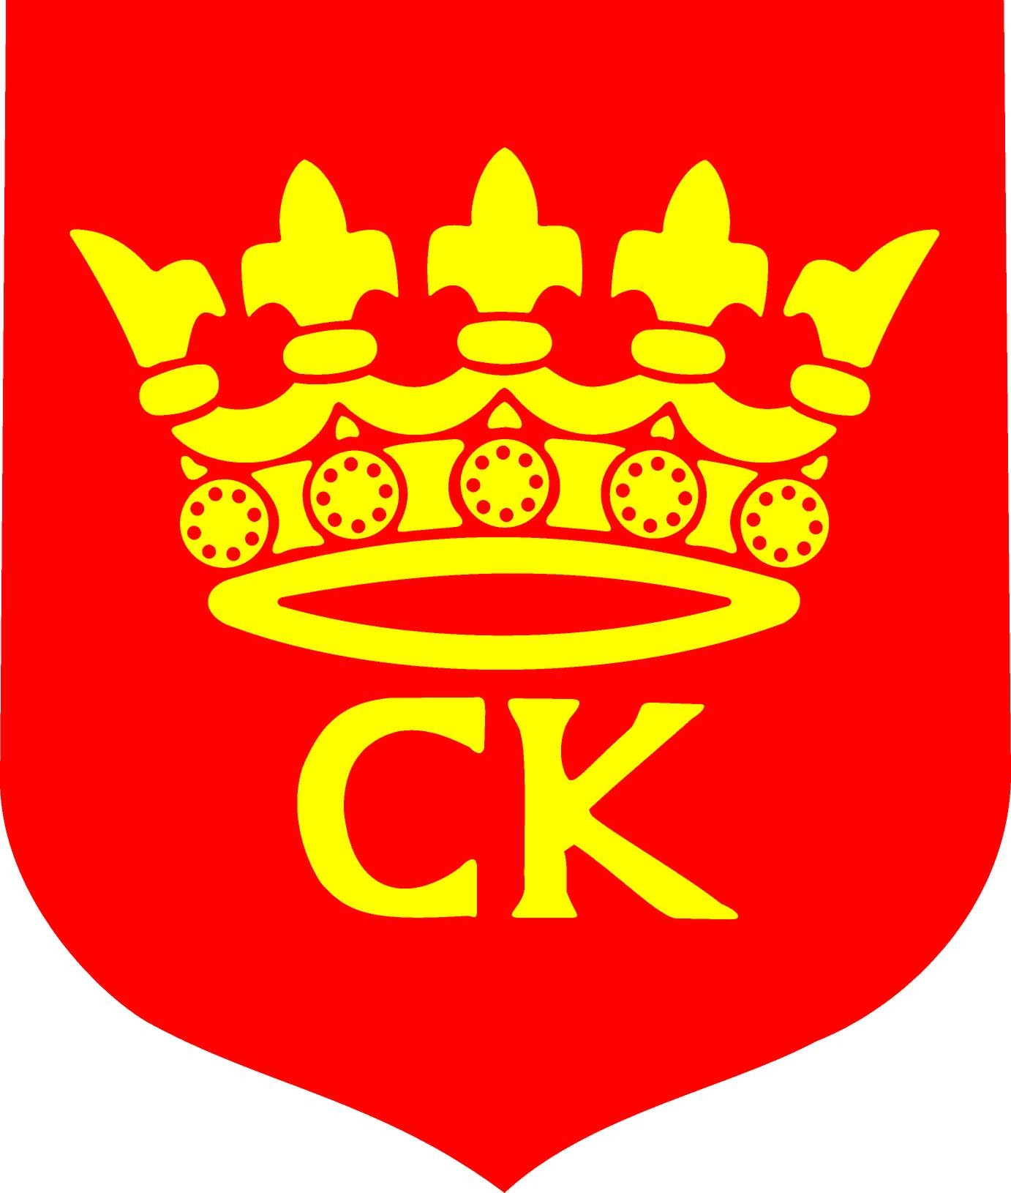 | 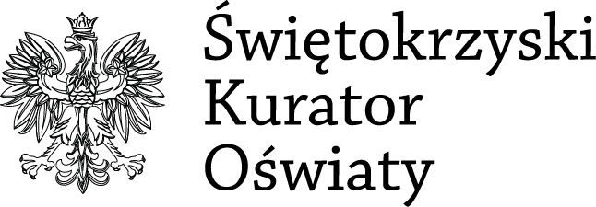 |  | 

Formularz zgłoszeniowy
udziału w MIEJSKIM KONKURSIE
„TRADYCJA CZY NOWOCZESNOŚĆ? TWORZYMY MUZEUM MARZEŃ”

Imiona i nazwiska uczniów:
1. ………………………………………………………………………………………………………..
2. ………………………………………………………………………………………………………..
3. ………………………………………………………………………………………………………..
4. ………………………………………………………………………………………………………..
5. ………………………………………………………………………………………………………..
6. …………………………………………………………………………………………………………
Klasa ………………………..…………………………………………………………………………....
Nazwa i adres szkoły ……………………………………………………………………………………
……………………………………………………………………………………………………………
Telefon, fax., adres e-mail szkoły ………………………………………………...................................
……………………………………………………………………………………………………………
Imię i nazwisko nauczyciela przygotowującego uczniów do konkursu
……………………………………………………………………………………………………………
Tel. i adres mailowy do nauczyciela …………………………………………………………….........

Pieczęć szkoły, podpis dyrektora lub nauczyciela

